Муниципальное бюджетное общеобразовательное учреждение
«Белоярская средняя общеобразовательная школа №1»
Верхнекетского района Томской области

Учебные планы для обучающихся по адаптированным программам в начальной школе МБОУ «Белоярская СОШ № 1»
2018-2019 учебный год

Белый Яр
2018 г

- Учебный план для обучающихся с ЗПР (вариант 7.1; вариант 7.2)
Обязательные предметные области учебного плана для детей с ЗПР идентичны с учебным планом начальной школы « МБОУ «Белоярская средняя общеобразовательная школа № 1»» и учебные предметы соответствуют ФГОС НОО.
Учебный план школы составлен на основе ФГОС НОО 2009 года и с учётом примерной ООП НОО, которая разработана в соответствии с требованиями федерального государственного образовательного стандарта начального общего образования к структуре ООП.
Учебный план школы устанавливает перечень учебных предметов и объём учебного времени, отводимого на их изучение и построен на принципах дифференциации и вариативности. Школьный базисный учебный план для 1-4 классов устанавливает четырёхлетний нормативный срок освоения государственных программ начального образования.
Продолжительность учебной недели в 1-2-х классах составляет 5 дней. Продолжительность уроков в 1-ых классах – в сентябре – октябре по три урока по 35 минут, в ноябре – декабре по четыре урока по 35 минут, в январе – мае по 40 минут; во 2-4 классах – 40 минут. Первые классы работают с 21 часовой недельной нагрузкой, между 2-ым и 3- им уроком проводится 40 минутная пауза (прогулка на улице). Один раз в неделю (начиная с ноября) нагрузка составляет пять уроков, с обязательным проведением в этот день урока физкультуры. У 2 – 4-х классов нагрузка составляет 23 часа. В соответствии с требованиями ФГОС начального образования учебный план 1-4 -ых классов состоит из двух частей: обязательной части и внеурочной деятельности (пятидневная учебная неделя).
Обучающиеся по адаптированным программам занимаются по УМК «Перспектива» в 1 А, 1Б, 2В и 3Г классах.
Обязательная часть учебного плана представлена предметами федерального компонента. Предметная область «Искусство» представлена предметами «Изобразительное искусство», «Музыка».
Предмет «Окружающий мир» является интегрированными с курсом с ОБЖ во всех классах начальной школы. В 1 - 4-х классах на уровне федерального компонента с целью увеличения объёма двигательной активности обучающихся, развития их физических качеств и совершенствования физической подготовленности введен третий час физкультуры, который вынесен в часть, формируемую участниками образовательных отношений. В 1Б, 2В, 3Г этот час физической культуры представлен курсом «Физическая культура (Подвижные игры)», в 1А - курсом «Физическая культура (Аэробика)»
Внеурочная деятельность в 1-4-х классах выстроена в соответствии с требованиями по введению новых ФГОС в 1А,Б, 2В, 3Г классах по следующим направлениям: спортивно-оздоровительное, общеинтеллектуальное, общекультурное. Содержательно данные направления усилены курсами других образовательных учреждений дополнительного образования.
Количество часов, отведенных на освоение обучающимися с ЗПР учебного плана, состоящего из обязательной части и части, формируемой участниками образовательного процесса, не должно в совокупности превышать величину недельной образовательной нагрузки, установленную СанПиН 2.4.2.2821-10. Образовательную недельную нагрузку необходимо равномерно распределять в течение учебной недели.
Учебный день включает в себя специально организованные занятия / уроки, а также паузу, время прогулки, выполнение домашних заданий. Обучение и воспитание происходит, как в ходе занятий / уроков, так и во время другой (внеурочной) деятельности обучающегося в течение учебного дня.

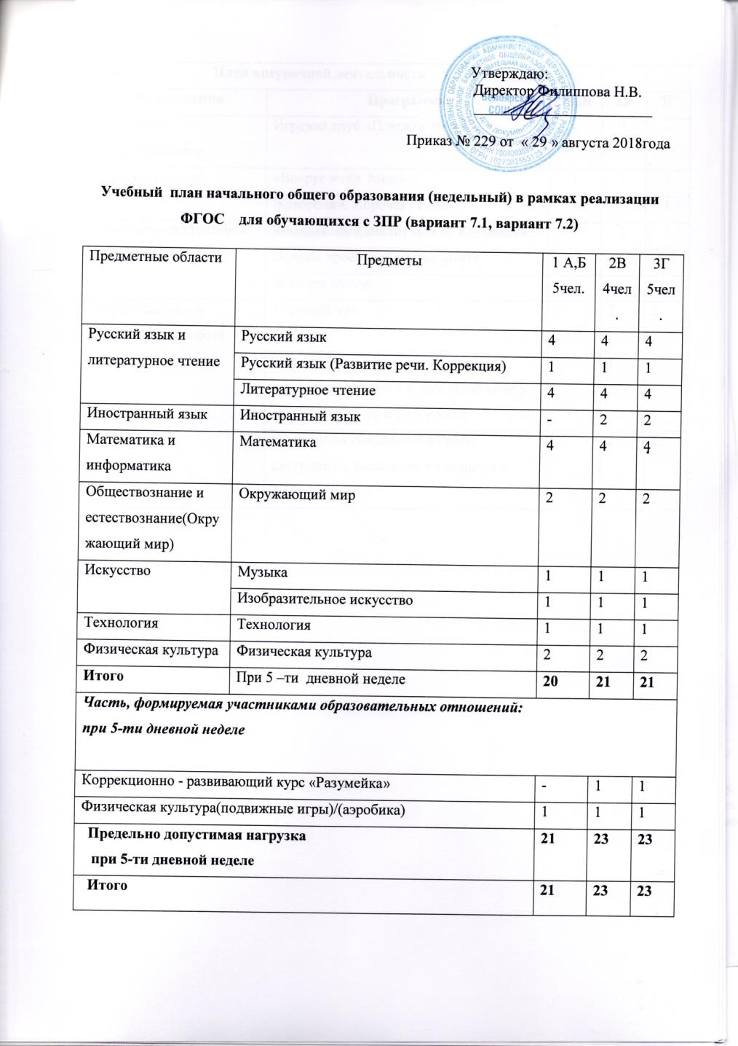

План внеурочной деятельности
Направления | Программы | 1А,Б | 2В | 3Г
Спортивно-оздоровительное | Игровой клуб «Планета здоровья» | - | 1 | -
Общекультурное | «Вокруг меня Мир» | 1 | 1 | 1
 | Жаворонки. Хоровая студия | - | - | 1
Общеинтеллектуальное | Комплексный анализ текста. Коррекция | 1 | 1 | 1
 | Основы проектной деятельности | 0,5 | 0,5 | 0,5
 | Фабрика миров | 2 | - | -
Коррекционная и развивающая работа | «Разумей-ка» | 2 | 2 | 2
 | «Предупреждение и коррекция нарушений устной и письменной речи у детей с ОНР 2-го и 3-го уровня | 1 | 1 | 1
 | «Коррекция смешанной формы дисграфии и дислексии у учащихся с ЗПР» | - | 2 | 2

- Учебный план обучающихся по адаптированным программам для детей с УО (ИН) в начальной школе МБОУ «Белоярская СОШ №1»
Учебный план АООП для детей с УО (ИН) (вариант 2) обеспечивает введение в действие и реализацию требований Стандарта, определяет общий объем нагрузки и максимальный объем учебной нагрузки обучающихся, состав и структуру образовательных областей, учебных предметов по годам обучения.
Вариант 2 АООП обучающихся с умственной отсталостью (нарушениями интеллекта) включает как три учебных плана. Специальная индивидуальная программа развития (СИПР), разрабатываемая образовательной организацией на основе АООП, включает индивидуальный учебный план (ИУП), содержащий предметные области, предметы и коррекционные курсы, которые соответствуют особым образовательным возможностям и потребностям конкретного обучающегося. Общий объём нагрузки, включенной в ИУП не может превышать объем, предусмотренный учебным планом АООП.
Формы организации образовательного процесса, чередование учебной и внеурочной деятельности в рамках реализации АООП – обучение на дому, индивидуальное обучение в образовательном учреждении.
Индивидуальный учебный план обучающегося с умственной отсталостью (интеллектуальными нарушениями) составлен на основе ФГОС НОО обучающихся с умственной отсталостью (интеллектуальными нарушениями) вариант 2, Адаптированной основной общеобразовательной программы начального общего образования обучающихся с умственной отсталостью (интеллектуальные нарушения) на 2016/ 2020 годы, разработанной в соответствии с требованиями федерального государственного образовательного стандарта начального общего образования для детей с умственной отсталостью (интеллектуальными нарушениями).

Нормативной правовой основой индивидуального учебного плана являются:
- Закон Российской Федерации «Об образовании» от 29.12.2012 г. № 273 – ФЗ
(статья 79 «Особенности реализации некоторых видов образовательных программ и получения образования отдельными категориями обучающихся»)
- Федеральный закон РФ от 24 июля 1998г.№ 124 ФЗ «Об основных гарантиях прав ребенка в Российской федерации».
- ФГОС НОО обучающихся с умственной отсталостью (интеллектуальными нарушениями). Утвержденного приказом от 11 марта 2016 года № ВК-452/07.
- Приказ Минобрнауки России от 19 декабря 2014 года № 1598 «Об утверждении федерального государственного стандарта начального общего образования с умственной отсталостью (интеллектуальными нарушениями).
- Письмо Министерства образования и науки РФ «Об индивидуальном обучении больных детей на дому» от 05 сентября 2013 года № 07-1317.
- Методические рекомендации Министерства образования и науки РФ «Об организации образования обучающихся с умственной отсталостью (интеллектуальными нарушениями) от 11 августа 2016 г. ВК-1788/07.
- Письмо Министерства образования и науки РФ от 29.04.2014г. № 08 - 548 «Об федеральном перечне учебников»;

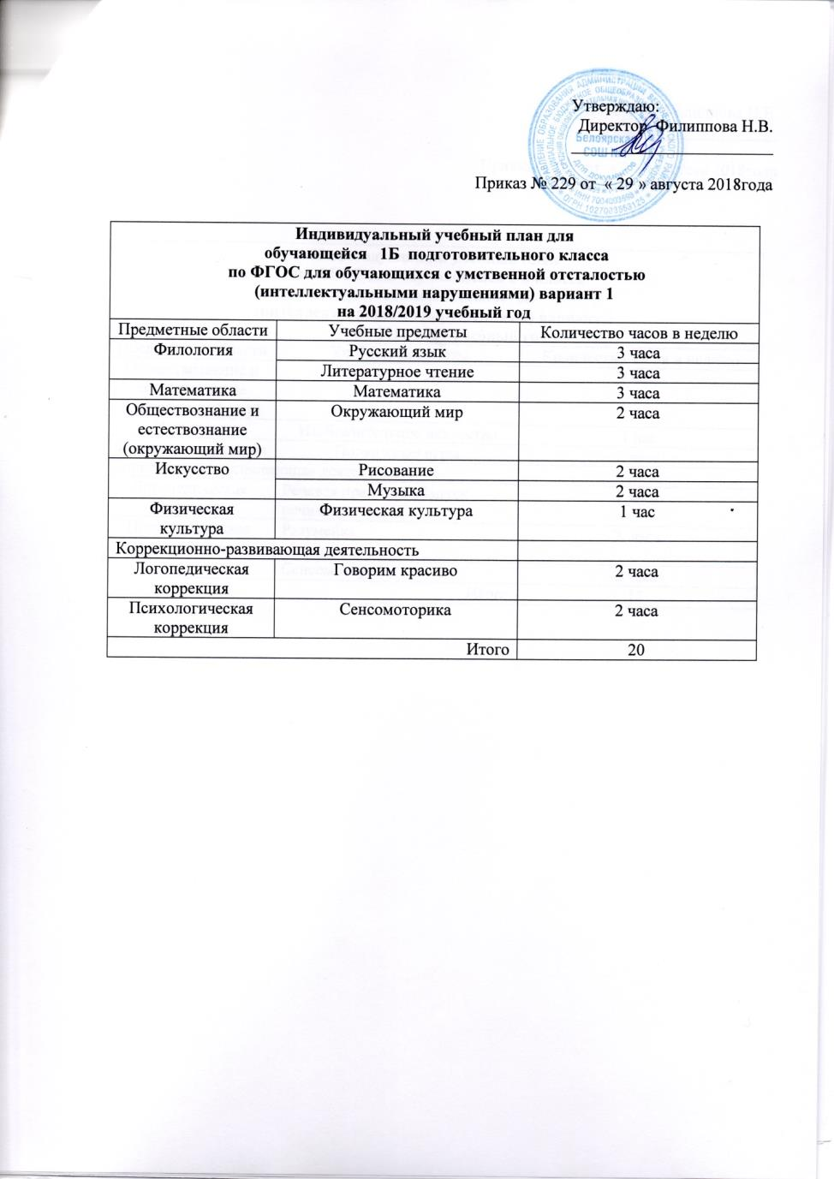

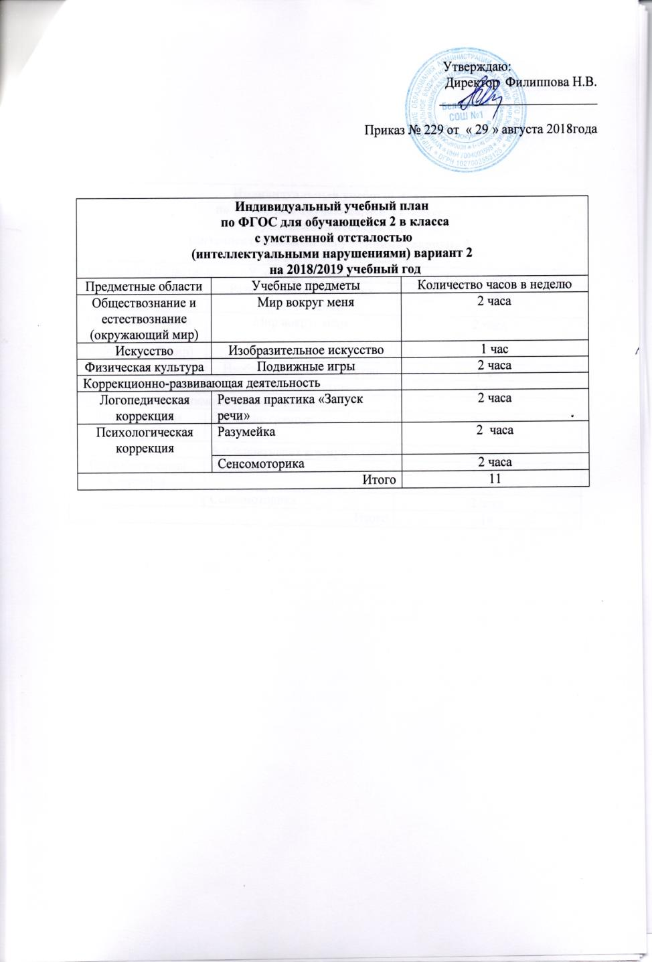

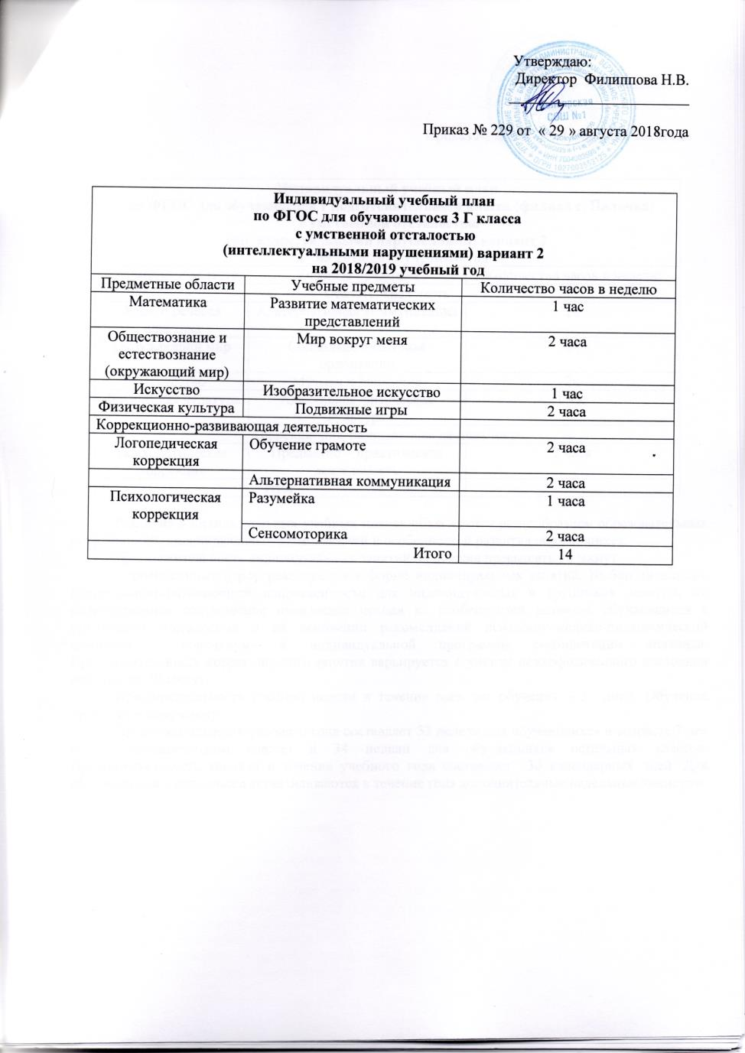

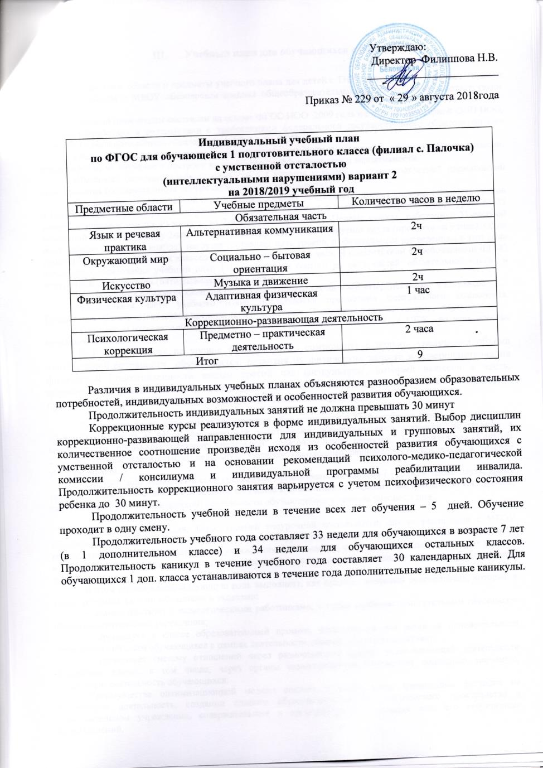

- Учебный план для обучающихся с ОВЗ ( ТНР)

Предметные области и предметы учебного плана для детей с ТНР идентичны с учебным планом начальной школы « МБОУ «Белоярская средняя общеобразовательная школа № 1»» и соответствуют ФГОС НОО.
Учебный план школы составлен на основе ФГОС НОО 2009 года и с учётом примерной ООП НОО, которая разработана в соответствии с требованиями федерального государственного образовательного стандарта начального общего образования к структуре ООП.
Учебный план школы устанавливает перечень учебных предметов и объём учебного времени, отводимого на их изучение и построен на принципах дифференциации и вариативности.
Школьный базисный учебный план для 1-4 классов устанавливает четырёхлетний нормативный срок освоения государственных программ начального образования.
Продолжительность учебной недели в 1-4-х классах составляет 5 дней. Продолжительность уроков в 1-ых классах – в сентябре – октябре по три урока по 35 минут, в ноябре – декабре по четыре урока по 35 минут, в январе – мае по 40 минут; во 2-4 классах – 40 минут. Первые классы работают с 21 часовой недельной нагрузкой, между 2-ым и 3- им уроком проводится 40 минутная пауза (прогулка на улице). Один раз в неделю (начиная с ноября) нагрузка составляет пять уроков, с обязательным проведением в этот день урока физкультуры. У 2 – 4-х классов нагрузка составляет 23 часа. В соответствии с требованиями ФГОС начального образования учебный план 1-4 -ых классов состоит из двух частей: обязательной части и внеурочной деятельности (пятидневная учебная неделя).
Обучающиеся по адаптированной программе занимаются по УМК «Перспектива» в 2В классе.
Обязательная часть учебного плана представлена предметами федерального компонента. Предметная область «Искусство» представлена предметами «Изобразительное искусство», «Музыка».
Предмет «Окружающий мир» является интегрированными с курсом с ОБЖ во всех классах начальной школы.
В 1 - 4-х классах на уровне федерального компонента с целью увеличения объёма двигательной активности обучающихся, развития их физических качеств и совершенствования физической подготовленности введен третий час физкультуры, который вынесен в часть, формируемую участниками образовательных отношений. Во 2В этот час физической культуры представлен курсом «Физическая культура (Подвижные игры)».
Количество часов, отведенных на освоение обучающимися с ТНР учебного плана, состоящего из обязательной части и части, формируемой участниками образовательного процесса, не должно в совокупности превышать величину недельной образовательной нагрузки, установленную СанПиН 2.4.2.2821-10. Образовательную недельную нагрузку необходимо равномерно распределять в течение учебной недели.
Учебный день включает в себя специально организованные занятия / уроки, а также паузу, время прогулки, выполнение домашних заданий. Обучение и воспитание происходит, как в ходе занятий / уроков, так и во время другой (внеурочной) деятельности обучающегося в течение учебного дня.

Исходя из цели, задач, форм, уровней внеурочной деятельности, для ее реализации в МБОУ «Белоярская СОШ №» используется модель внеурочной деятельности на основе оптимизации всех внутренних ресурсов образовательного учреждения предполагает, что в ее реализации принимают участие все педагогические работники данного учреждения (учителя, социальный педагог, вожатая, библиотекарь и другие).
В этом случае координирующую роль выполняет, как правило, классный руководитель, который в соответствии со своими функциями и задачами:
– взаимодействует с педагогическими работниками, а также учебно-вспомогательным персоналом общеобразовательного учреждения;
– организует в классе образовательный процесс, оптимальный для развития положительного потенциала личности обучающихся в рамках деятельности общешкольного коллектива;
– организует систему отношений через разнообразные формы воспитывающей деятельности коллектива класса, в том числе, через органы самоуправления; организует социально значимую, творческую деятельность обучающихся.
Преимущества оптимизационной модели состоят в минимизации финансовых расходов на внеурочную деятельность, создании единого образовательного и методического пространства в образовательном учреждении, содержательном и организационном единстве всех его структурных подразделений.
Внеурочная деятельность в 1-4-х классах выстроена в соответствии с требованиями по введению новых ФГОС в 2В классе по следующим направлениям: спортивно-оздоровительное, общеинтеллектуальное, общекультурное, социальное. Содержательно данные направления усилены курсами других образовательных учреждений дополнительного образования.

Промежуточная аттестация обучающихся начальных классов с целью установления уровня достижения результатов освоения ими содержания учебных предметов (курсов), осуществляется в соответствии с учебным планом образовательной организации в составе основной образовательной программы начального общего образования (http://www.bsch1.ru/fgos/nachalnaya-shkola/obrazovatelnya-programma-noo ) и Положением об организации и проведении промежуточной аттестации обучающихся МБОУ «Белоярская средняя общеобразовательная школа № 1» (приказ № 147 от 01. 09. 2014 года)
Формы промежуточной аттестации обучающихся представлены в сетке часов учебного плана.

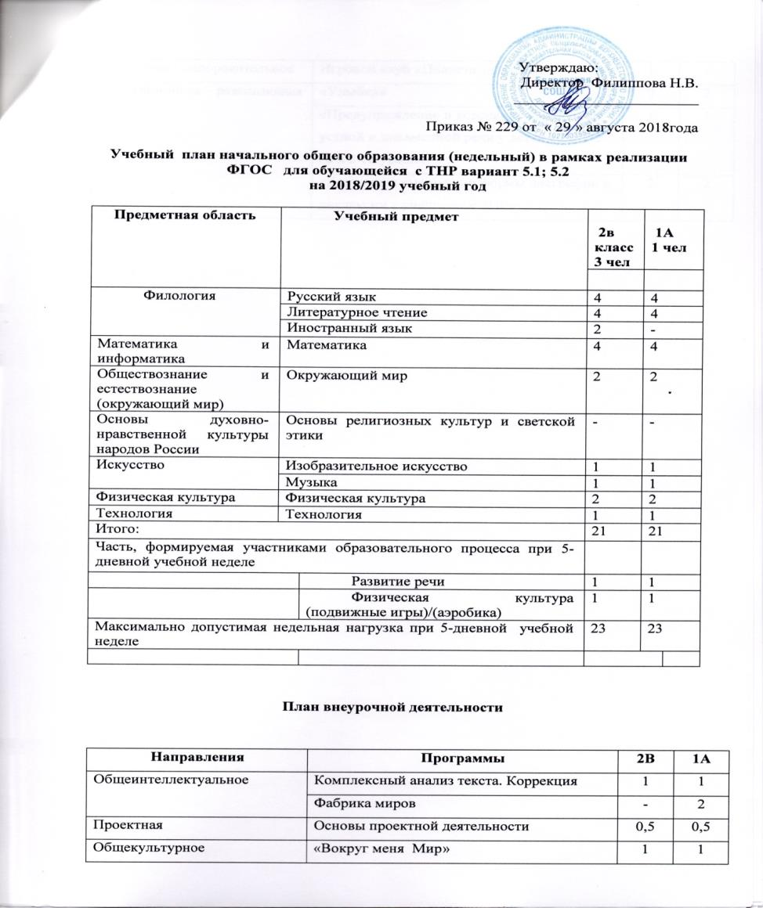
Спортивно - оздоровительное | Игровой клуб «Планета здоровья» | 1 | -
Коррекционная – развивающая работа | «Улыбка» | 2 | 2
 | «Предупреждение и коррекция нарушений устной и письменной речи у детей с ОНР 2-го и 3-го уровня | 1 | 1
 | «Коррекция смешанной формы дисграфии и дислексии у учащихся с ЗПР» | 2 | 2

IV. Учебный план для слабовидящих обучающихся
Учебный план школы составлен на основе ФГОС НОО 2009 года и в соответствии с Правилами разработки, утверждения федеральных государственных образовательных стандартов и внесения в них изменений, утвержденных постановлением Правительства Российской Федерации от 5 августа 2013 г. N 661 (Собрание законодательства Российской Федерации, 2013, N 3, ст. 4377; 2014, N 38, ст. 5096), а также в целях приведения федерального государственного образовательного стандарта начального общего образования в соответствие с Федеральным законом от 29 декабря 2012 г. N 273-ФЗ "Об образовании в Российской Федерации" (Собрание законодательства Российской Федерации, 2012, N 53, ст. 7598; 2013, N 19, ст. 2326; N 23, ст. 2878; N 27, ст. 3462; N 30, ст. 4036; N 48, ст. 6165; 2014, N 6, ст. 562, ст. 566; N 19, ст. 2289; N 22, ст. 2769; N 23, ст. 2933; N 26, ст. 3388; N 30, ст. 4257, ст. 4263), Министерством образования и науки Российской Федерации от 29 декабря 2014 г. № 1643 утверждены изменения в приказе от 6 октября 2009 г. N 373 "Об утверждении и введении в действие федерального государственного образовательного стандарта начального общего образования" (зарегистрирован Министерством юстиции Российской Федерации 22 декабря 2009 г., регистрационный N 15785).
Нормативной правовой основой школьного учебного плана являются:
- Федеральный закон «Об образовании в Российской Федерации» от 29.12.2012 года № 273-ФЗ;
- приказ Министерства образования и науки Российской Федерации от 6 октября 2009 года № 373, зарегистрированный Минюстом России 22 декабря 2009 года № 15785, «Об утверждении и введении в действие федерального государственного образовательного стандарта начального общего образования» (в редакции от 29 декабря 2014 г. № 1643, зарегистрирован Министерством юстиции Российской Федерации 6 февраля 2015 г., регистрационный № 35916);
- приказ Министерства образования и науки Российской Федерации от 30.08.2013 № 1015 "Об утверждении Порядка организации и осуществления образовательной деятельности по основным общеобразовательным программам - образовательным программам начального общего, основного общего и среднего общего образования" (Зарегистрировано в Минюсте России 01.10.2013 № 30067);
- приказ Министерства образования и науки Российской Федерации от 31.12.2015 № 1576 «О внесении изменений в ФГОС НОО, утвержденный приказом Министерства образования и науки Российской Федерации от 06.10.2009 № 373»;
- приказ Министерства образования и науки Российской Федерации от 31 марта 2014 года № 253 «Об утверждении федерального перечня учебников, рекомендуемых к использованию при реализации имеющих государственную аккредитацию образовательных программ начального общего, основного общего, среднего общего образования» с внесенными изменениями (приказ Министерства образования и науки Российской Федерации от 8 июня 2015 года № 576; приказ Министерства образования и науки Российской Федерации от 28 декабря 2015 года № 1529; приказ Министерства образования и науки Российской Федерации от 26 января 2016 года № 38);
- приказ Министерства образования и науки Российской Федерации от 19.12.2014 г. № 1598 «Об утверждении федерального государственного образовательного стандарта начального общего образования обучающихся с ограниченными возможностями здоровья»;
- постановление Главного Государственного санитарного врача Российской Федерации «Об утверждении СанПиН 2.4.2.2821-10 «Санитарно-эпидемиологические требования к условиям и организации обучения в общеобразовательных учреждениях» от 29.12.2010 № 189 (зарегистрировано в Минюсте Российской Федерации 03.03.2011 № 19993);
- постановление Главного государственного санитарного врача Российской Федерации от 24 ноября 2015 г. № 81 “О внесении изменений № 3 в СанПиН 2.4.2.2821-10 «Санитарно-эпидемиологические требования к условиям и организации обучения, содержания в общеобразовательных организациях»;
- постановление Главного государственного санитарного врача Российской Федерации от 10.07.2015 N 26 "Об утверждении СанПиН 2.4.2.3286-15 "Санитарно-эпидемиологические требования к условиям и организации обучения и воспитания в организациях, осуществляющих образовательную деятельность по адаптированным основным общеобразовательным программам для обучающихся с ограниченными возможностями здоровья" (вместе с "СанПиН 2.4.2.3286-15. Санитарно-эпидемиологические правила и нормативы...") (Зарегистрировано в Минюсте России 14.08.2015 N 38528);
- письмо Министерства образования и науки Российской Федерации от 19.11.2010 № 6842-03/30 «О введении третьего часа физической культуры в недельный объем учебной нагрузки обучающихся в общеобразовательных учреждениях», а также руководствоваться постановлением главного Государственного санитарного врача Российской Федерации от 24 ноября 2015 г. № 81 «О внесении изменений № 3 в СанПиН 2.4.2.2821-10 «Санитарно-эпидемиологические требования к условиям и организации обучения, содержания в общеобразовательных организациях»;
- письмо Департамента общего образования Министерства образования и науки Российской Федерации от 12 мая 2011 года № 03-296 «Об организации внеурочной деятельности при введении федерального государственного образовательного стандарта общего образования»;
- письмо Министерства образования и науки Российской Федерации от 14 декабря 2015г. № 09-3564 «О внеурочной деятельности и реализации дополнительных общеобразовательных программ».
Учебный план начальной ступени обучения направлен на решение следующих задач:
- Формировать у обучающихся основы умения учиться и способность к организации своей деятельности (умение принимать, сохранять цели и следовать им в учебной деятельности; планировать свою учебную деятельность, осуществлять её контроль и оценку; взаимодействовать с педагогом и сверстниками в учебном процессе);
- Осуществлять духовно – нравственное развитие и воспитание обучающихся, предусматривающее принятие ими моральных норм, нравственных установок, национальных ценностей;
- Укреплять физическое и духовное здоровье обучающихся;
- Формировать основы гражданской идентичности и мировоззрения обучающихся.
Учебный план школы устанавливает перечень учебных предметов и объём учебного времени, отводимого на их изучение и построен на принципах дифференциации и вариативности.
Школьный базисный учебный план для 1-4 классов устанавливает четырёхлетний нормативный срок освоения государственных программ начального образования.
Продолжительность учебной недели в 1- 4х классах составляет 5 дней. Продолжительность уроков в 1-ых классах – в сентябре – октябре по три урока по 35 минут, в ноябре – декабре по четыре урока по 35 минут, в январе – мае по 40 минут; во 2-4 классах – 45 минут. Первые классы работают с 21 часовой недельной нагрузкой, между 2-ым и 3- им уроком проводится 40 минутная пауза (прогулка на улице). Один раз в неделю (начиная с ноября) нагрузка составляет пять уроков, с обязательным проведением в этот день урока физкультуры. Во 2-4-ых классах недельная нагрузка составляет 23 часа. В соответствии с требованиями ФГОС начального образования учебный план 1-4-ых классов состоит из двух частей: обязательной части и внеурочной деятельности (пятидневная учебная неделя).
С учётом подготовки педагогических работников обучение ведётся по УМК «Перспектива» 3Б класс.
Обязательная часть учебного плана представлена предметами федерального компонента. В учебный план 3Б класса введен иностранный язык (немецкий/английский) (федеральный компонент). Предметная область «Искусство» представлена предметами «Изобразительное искусство», «Музыка».
Предмет «Окружающий мир» является интегрированными с курсом с ОБЖ во всех классах начальной школы.
В 1 - 4-х классах на уровне федерального компонента с целью увеличения объёма двигательной активности обучающихся, развития их физических качеств и совершенствования физической подготовленности введен третий час физкультуры, который вынесен в часть, формируемую участниками образовательных отношений. В 3Б этот час физической культуры представлен курсом «Физическая культура (Подвижные игры)».
Внеурочная деятельность в 1-4-х классах выстроена в соответствии с требованиями по введению новых ФГОС в начальной школе по следующим направлениям: общеинтеллектуальное, общекультурное, социальное, духовно-нравственное, проектная деятельность. Продолжительность занятий внеурочной деятельности регламентируется СанПиН 2.4.2.2821-10 в рамках общих требований к режиму образовательной деятельности и недельной нагрузке обучающихся. Продолжительность таких видов деятельности, как чтение, музыкальные занятия, рисование, лепка, рукоделие, тихие игры, должна составлять не более 50 минут в день для обучающихся 1-2-х классов и не более 1,5 часов в день для 3-4 классов.
Промежуточная аттестация обучающихся начальных классов с целью установления уровня достижения результатов освоения ими содержания учебных предметов (курсов), осуществляется в соответствии с учебным планом образовательной организации в составе основной образовательной программы начального общего образования (http://www.bsch1.ru/fgos/nachalnaya-shkola/obrazovatelnya-programma-noo ) и Положением об организации и проведении промежуточной аттестации обучающихся МБОУ «Белоярская средняя общеобразовательная школа № 1» (приказ № 147 от 01. 09. 2014 года)
Формы промежуточной аттестации обучающихся представлены в сетке часов учебного плана.

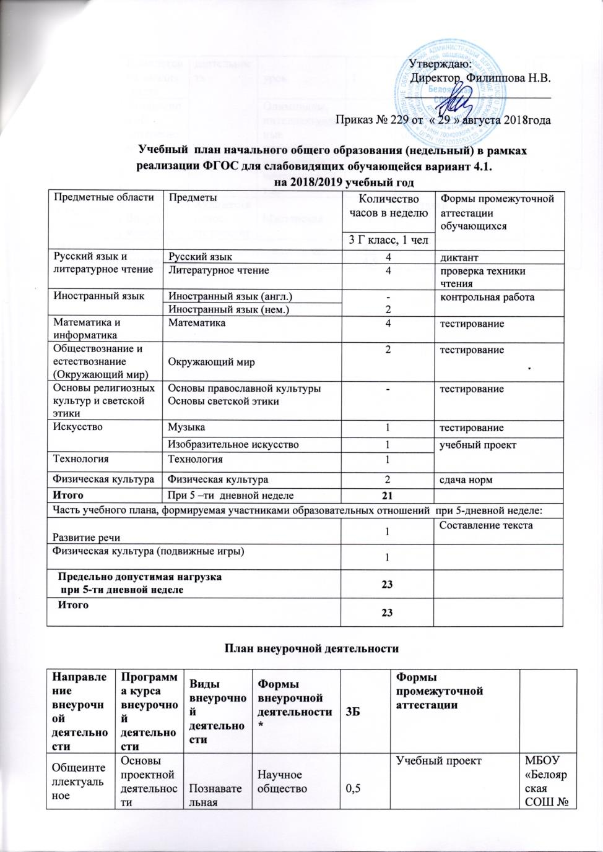

 | Комплексный анализ текста |  | урок | 1 | Комплексная контрольная работа
 | Интересное об интересном |  | Олимпиады, интеллектуальные марафоны, предметные чемпионаты и т.д. | 1 | Результативность участия в очных олимпиадах
Общекультурное | Вокруг меня мир | Художественное творчество | Мастерская | 1 | выставка
Итого |  |  |  | 4,5
Всего к финансированию |  |  |  | 4,5

V. Учебный план начального общего образования умственно отсталых обучающихся с НОДА (вариант 6.3).

Учебный план начального общего образования умственно отсталых обучающихся с НОДА (далее – учебный план) обеспечивает введение в действие и реализацию требований Стандарта, определяет общий объем нагрузки и максимальный объем аудиторной нагрузки обучающихся.
Нормативной правовой основой индивидуального учебного плана являются:

- Федеральный закон «Об образовании в Российской Федерации» от 29.12.2012 года № 273-ФЗ;
- приказ Министерства образования и науки Российской Федерации от 6 октября 2009 года № 373, зарегистрированный Минюстом России 22 декабря 2009 года № 15785, «Об утверждении и введении в действие федерального государственного образовательного стандарта начального общего образования» (в редакции от 29 декабря 2014 г. № 1643, зарегистрирован Министерством юстиции Российской Федерации 6 февраля 2015 г., регистрационный № 35916);
- приказ Министерства образования и науки Российской Федерации от 30.08.2013 № 1015 "Об утверждении Порядка организации и осуществления образовательной деятельности по основным общеобразовательным программам - образовательным программам начального общего, основного общего и среднего общего образования" (Зарегистрировано в Минюсте России 01.10.2013 № 30067);
- приказ Министерства образования и науки Российской Федерации от 31.12.2015 № 1576 «О внесении изменений в ФГОС НОО, утвержденный приказом Министерства образования и науки Российской Федерации от 06.10.2009 № 373»;
- приказ Министерства образования и науки Российской Федерации от 31 марта 2014 года № 253 «Об утверждении федерального перечня учебников, рекомендуемых к использованию при реализации имеющих государственную аккредитацию образовательных программ начального общего, основного общего, среднего общего образования» с внесенными изменениями (приказ Министерства образования и науки Российской Федерации от 8 июня 2015 года № 576; приказ Министерства образования и науки Российской Федерации от 28 декабря 2015 года № 1529; приказ Министерства образования и науки Российской Федерации от 26 января 2016 года № 38);
- приказ Министерства образования и науки Российской Федерации от 19.12.2014 г. № 1598 «Об утверждении федерального государственного образовательного стандарта начального общего образования обучающихся с ограниченными возможностями здоровья»;
- постановление Главного Государственного санитарного врача Российской Федерации «Об утверждении СанПиН 2.4.2.2821-10 «Санитарно-эпидемиологические требования к условиям и организации обучения в общеобразовательных учреждениях» от 29.12.2010 № 189 (зарегистрировано в Минюсте Российской Федерации 03.03.2011 № 19993);
- постановление Главного государственного санитарного врача Российской Федерации от 24 ноября 2015 г. № 81 “О внесении изменений № 3 в СанПиН 2.4.2.2821-10 «Санитарно-эпидемиологические требования к условиям и организации обучения, содержания в общеобразовательных организациях»;
- постановление Главного государственного санитарного врача Российской Федерации от 10.07.2015 N 26 "Об утверждении СанПиН 2.4.2.3286-15 "Санитарно-эпидемиологические требования к условиям и организации обучения и воспитания в организациях, осуществляющих образовательную деятельность по адаптированным основным общеобразовательным программам для обучающихся с ограниченными возможностями здоровья" (вместе с "СанПиН 2.4.2.3286-15. Санитарно-эпидемиологические правила и нормативы...") (Зарегистрировано в Минюсте России 14.08.2015 N 38528);
- письмо Министерства образования и науки Российской Федерации от 19.11.2010 № 6842-03/30 «О введении третьего часа физической культуры в недельный объем учебной нагрузки обучающихся в общеобразовательных учреждениях», а также руководствоваться постановлением главного Государственного санитарного врача Российской Федерации от 24 ноября 2015 г. № 81 «О внесении изменений № 3 в СанПиН 2.4.2.2821-10 «Санитарно-эпидемиологические требования к условиям и организации обучения, содержания в общеобразовательных организациях»;
- письмо Департамента общего образования Министерства образования и науки Российской Федерации от 12 мая 2011 года № 03-296 «Об организации внеурочной деятельности при введении федерального государственного образовательного стандарта общего образования»;
- письмо Министерства образования и науки Российской Федерации от 14 декабря 2015г. № 09-3564 «О внеурочной деятельности и реализации дополнительных общеобразовательных программ».
- Примерная адаптированная основная общеобразовательная программа начального общего образования (ПрАООП) на основе ФГОС для обучающихся с ОВЗ;
- Устав МБОУ «Белоярская СОШ №1».
Учебный план состоит из двух частей – обязательной части и части, формируемой участниками образовательного процесса.
Обязательная часть учебного плана определяет состав учебных предметов обязательных предметных областей, которые реализуют основную образовательную программу начального общего образования, и учебное время, отводимое на их изучение.
Обязательная часть учебного плана отражает содержание образования, которое обеспечивает достижение важнейших целей современного начального образования:
- формирование гражданской идентичности обучающихся, приобщение их к общекультурным, национальным и этнокультурным ценностям;
- готовность обучающихся к продолжению образования на последующей ступени основного общего образования, их приобщение к информационным технологиям;
- формирование здорового образа жизни, элементарных правил поведения в экстремальных ситуациях;
- личностное развитие обучающегося в соответствии с его индивидуальностью.
В целях обеспечения индивидуальных потребностей обучающихся часть учебного плана, формируемая участниками образовательного процесса, предусматривает:
- учебные занятия, обеспечивающие удовлетворение особых образовательных потребностей умственно отсталых детей с НОДА и необходимую коррекцию недостатков в психическом и/или физическом развитии;
- учебные занятия для факультативного изучения отдельных учебных предметов;
- учебные занятия, обеспечивающие различные интересы умственно отсталых обучающихся с НОДА, в том числе этнокультурные (например: история и культура родного края, этика, музыкальные занятия и др.).
Для учащихся 1 классов максимальная продолжительность учебной недели составляет 5 дней.
Продолжительность учебного года на первой ступени общего образования составляет 34 недели, в подготовительных и 1 классах – 33 недели. Продолжительность каникул в течение учебного года составляет не менее 30 календарных дней, летом –не менее 8 недель.
Для обучающихся в подготовительных и 1 классах устанавливаются в течение года дополнительные недельные каникулы. Продолжительность урока составляет: в подготовительных и 1 классах – 35 минут; во 2-4 классах – 35-45 минут.
Образовательная нагрузка равномерно распределять в течение учебной недели, при этом объем максимально допустимой нагрузки в течение дня должен составлять:
- для обучающихся подготовительных и первых классов – не более 4 уроков, и один день в неделю – не более 5 уроков с учетом урока адаптивной физической культуры;
- для обучающихся вторых – четвертых классов – не более 5 уроков.
Обучение в подготовительных и первых классах осуществляется с соблюдением следующих дополнительных требований:
- учебные занятия проводятся по 5-дневной учебной неделе и только в первую смену;
- обучение проводится без балльного оценивания знаний обучающихся и домашних заданий;
- дополнительные недельные каникулы в середине третьей четверти при традиционном режиме обучения.
Особенностью учебного плана для обучающихся с нарушением опорно-двигательного аппарата и умственной отсталостью, обусловленной психофизическими особенностями обучающихся с нарушением опорно-двигательного аппарата и программами коррекционно-развивающей направленности, является реализация учебного предмета «Физическая культура» по программе «Адаптивная физическая культура».

